**MANUAL DE USUARIO**

En este manual se enseñará el correcto manejo de la aplicación.

4

1

1. 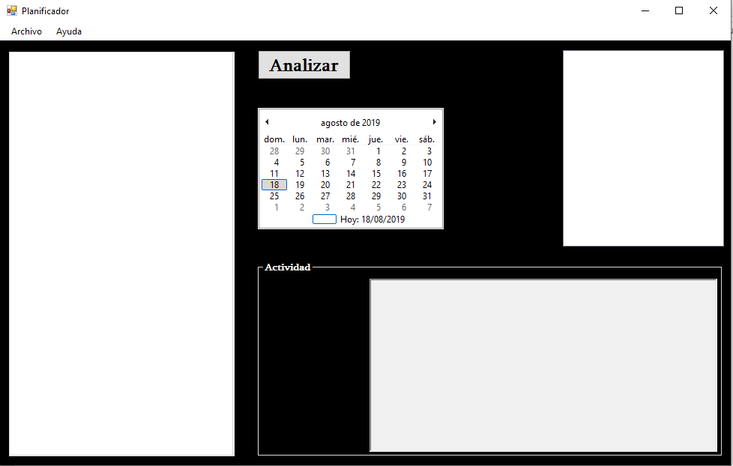**Ventana de Inicio:**

3

2

8

7

6

5

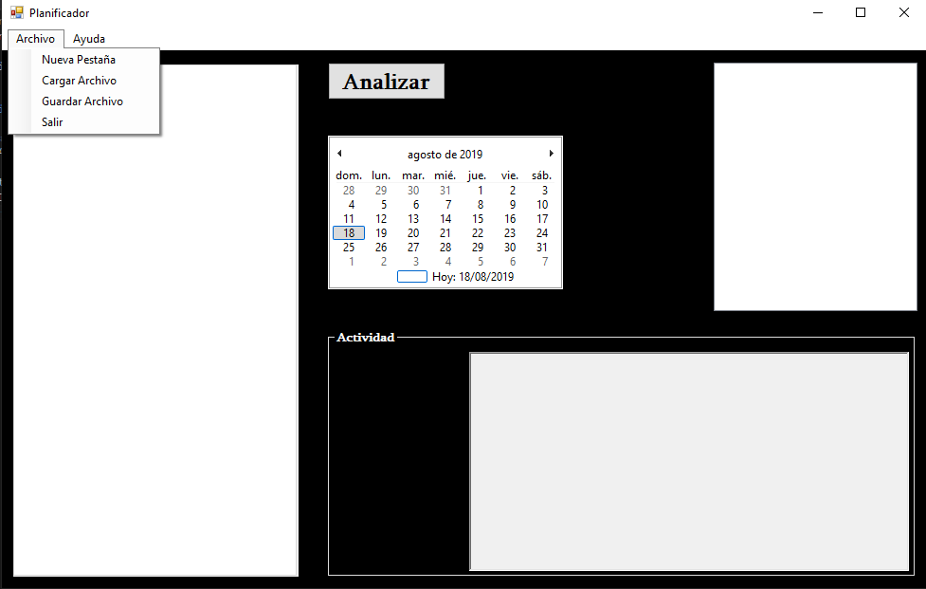

1. **Menú de Archivo:**
2. 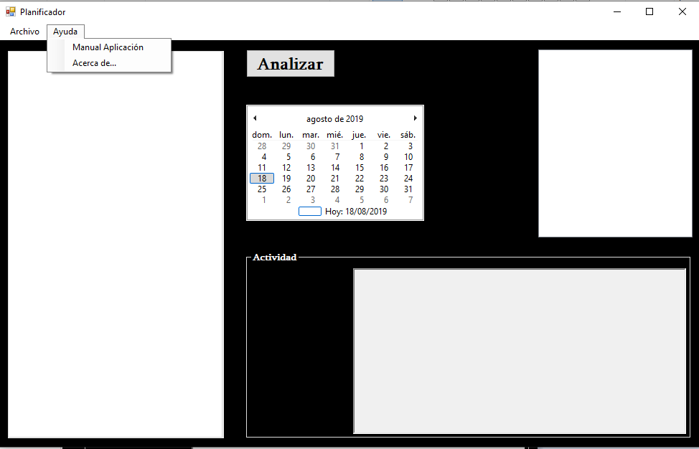**Menú de Ayuda:**
3. **Botón de Analizar:** Cuando se presiona este botón se realiza el análisis léxico de la pestaña actualmente seleccionada en el apartado 5.
4. **TreeView (o vista jerárquica):** Es este apartado una vez que el análisis sea exitoso se verán todas las planificaciones en el orden en que se mostraron en el apartado 5.
5. **Pestañas:** Es el área donde se crearán las nuevas pestañas y se podrá colocar el texto del planificador.
6. **Calendario:** En este apartado se pondrán en negrita todas las fechas que se encuentren en el planificador del apartado 5.
7. En este apartado aparecerá la imagen respetivamente de la actividad.
8. Aparecerá la descripción de la actividad seleccionada.
9. **Funcionalidad**

En el menú de Archivo, al dar click sobre la opción de Nueva Pestaña se creara una pestaña en donde podremos escribir, cargar y guardar archivos.

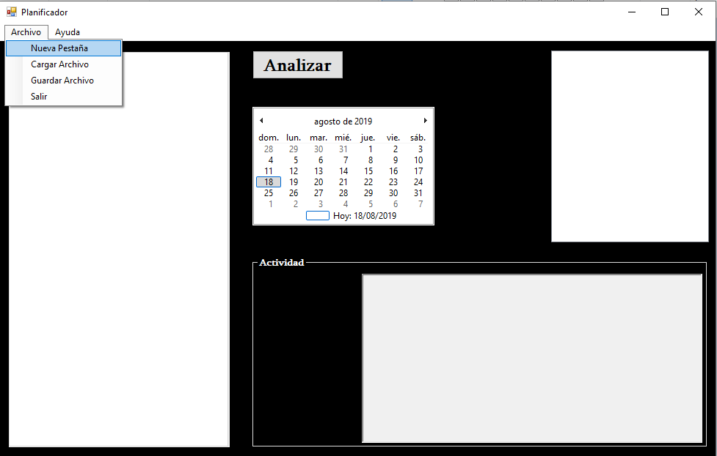

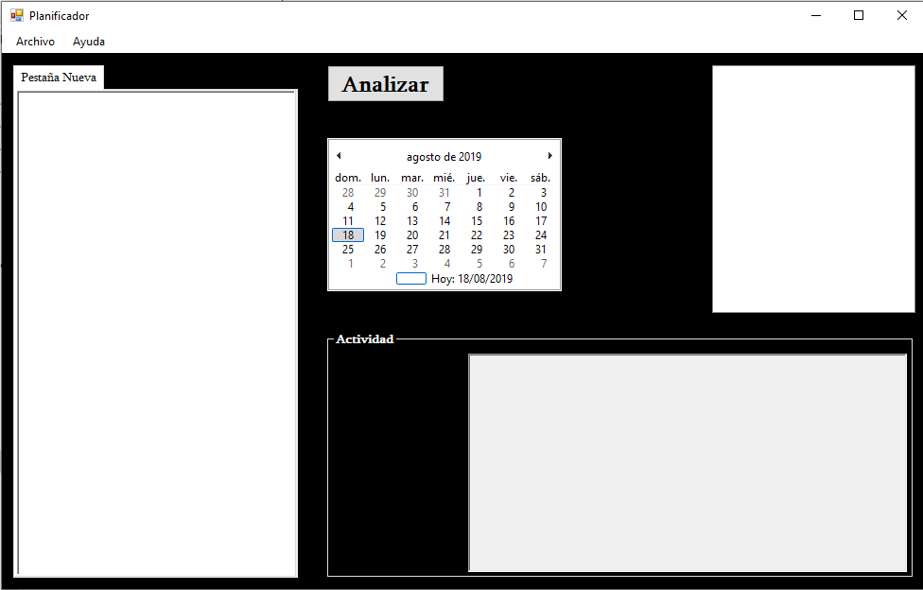

Si damos clic en la opción de Cargar Archivo en el menú Archivo se desplegará un formulario en donde podremos buscar el archivo que deseamos cargar para analizar, seleccionarlo y presionar el botón de abrir:

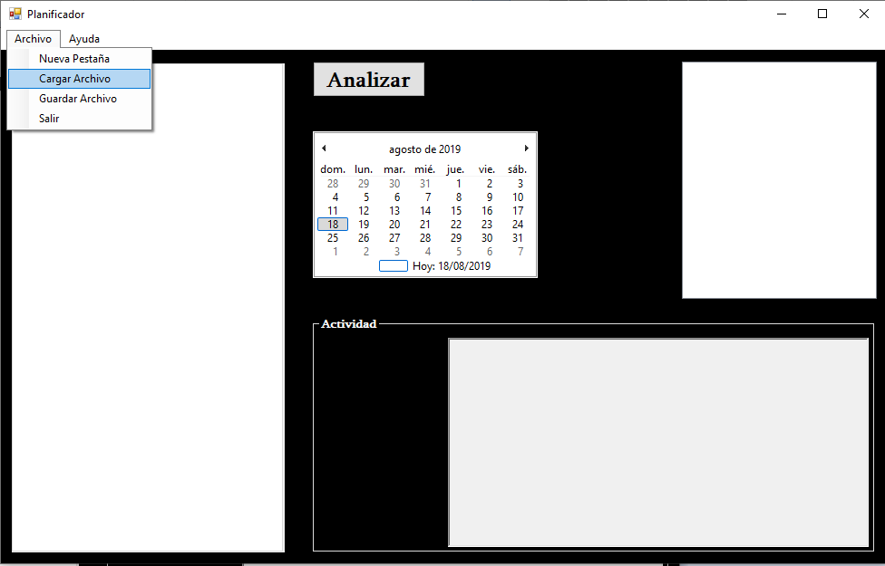

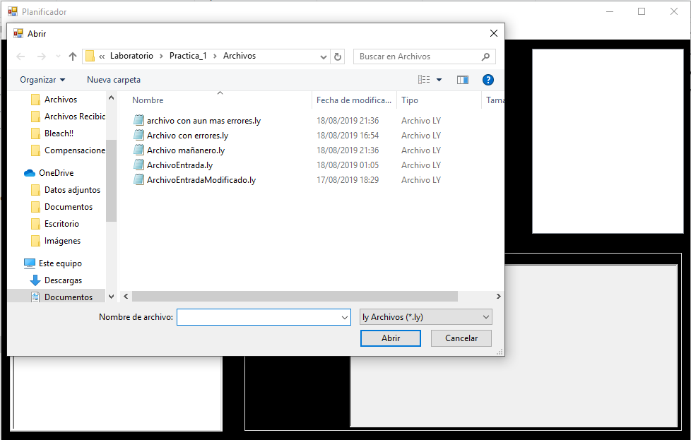

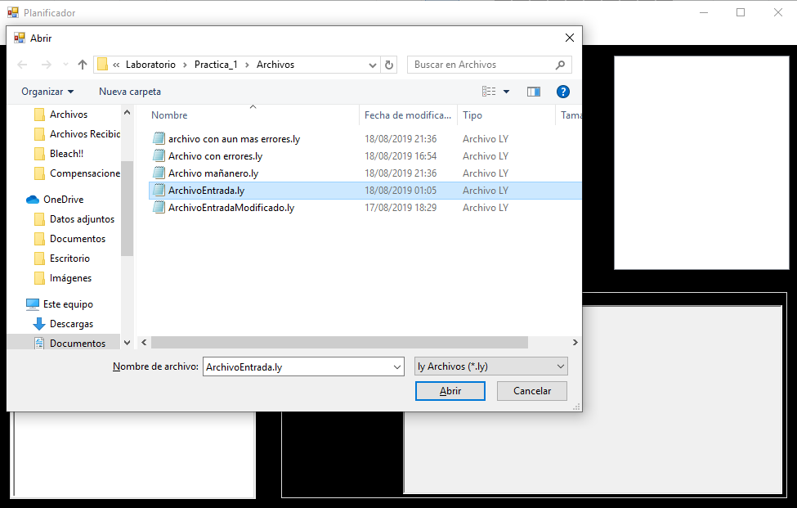

Una vez que se abre el archivo se cargara el contenido en la pestaña seleccionada, y el nombre de la pestaña cambiara al nombre del archivo seleccionado.

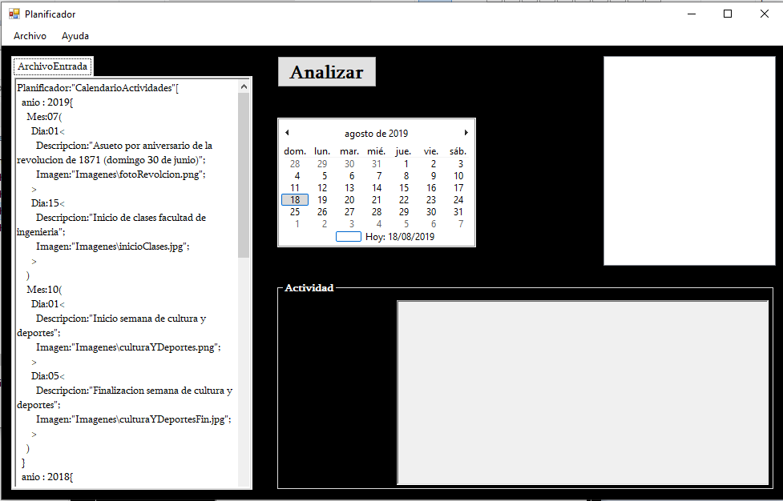

Una vez cargado el archivo podemos modificarlo y guardar o analizarlo, para analizarlo damos click en el botón de Analizar y apareceré un pequeño recuadro.

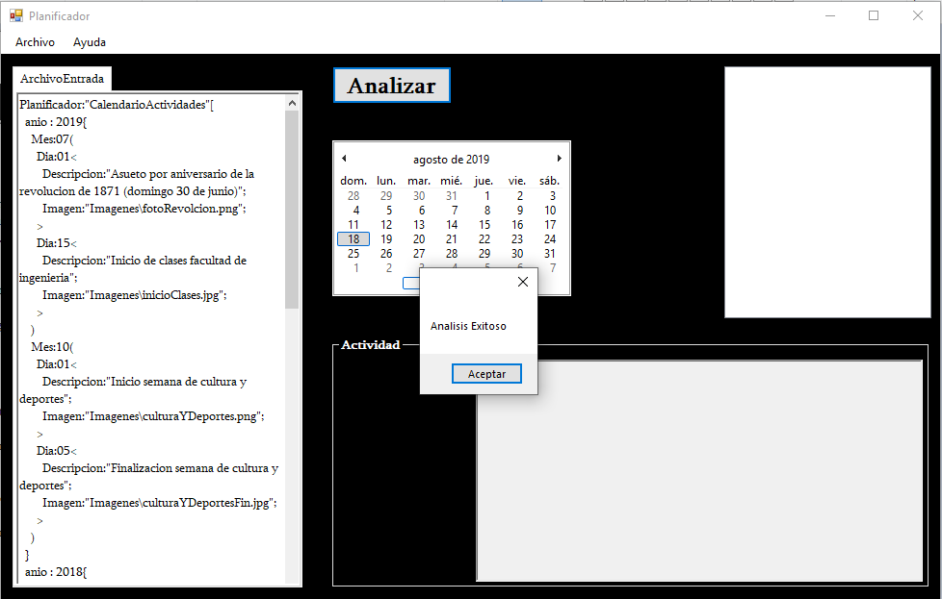

Luego damos aceptar en el recuadro, y se abrirán dos páginas html, una con los tokens encontrados y otra con los errores si es que hay.

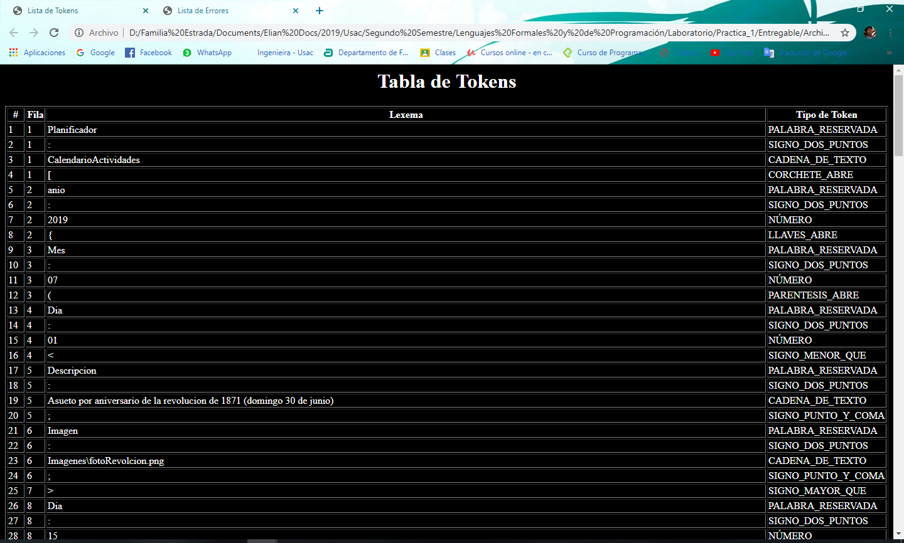

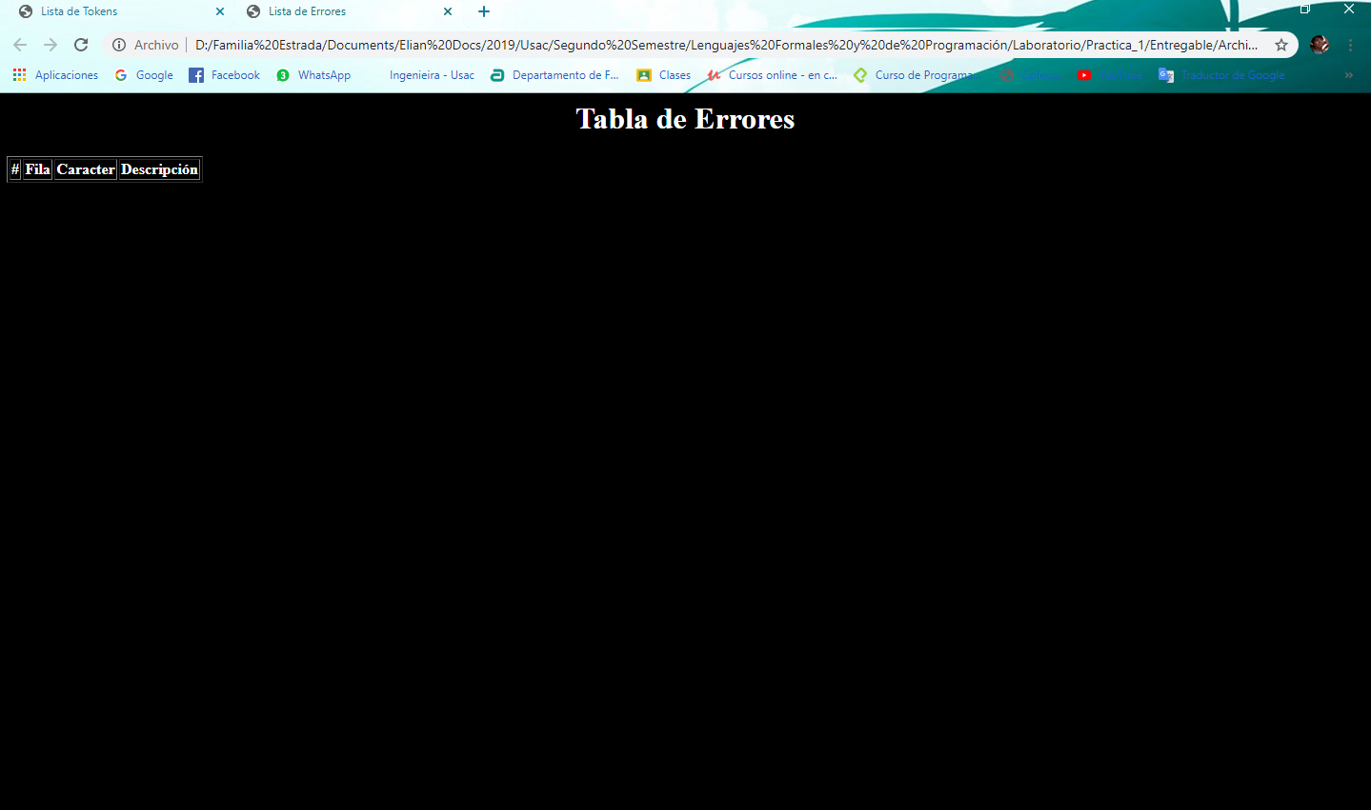

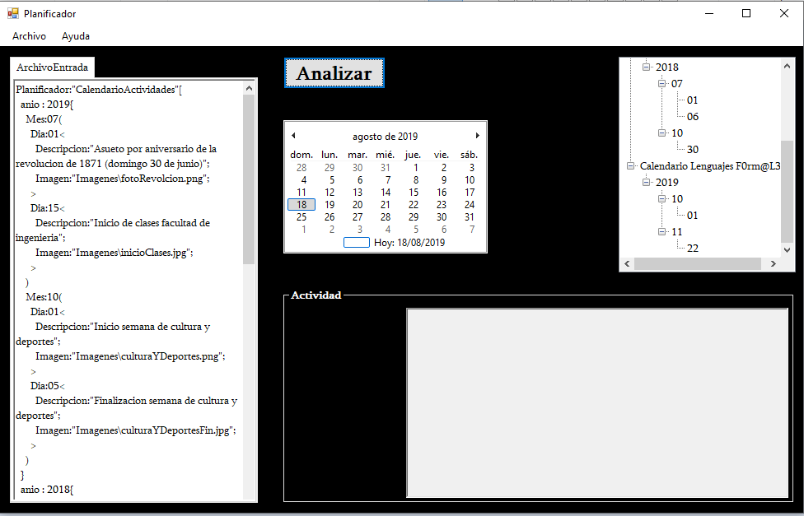Y en la aplicación, el calendario tendrá en negritas las fechas colocadas en el planificador y el TreeView estará lleno.

Cuando presionamos un día en el TreeView, el calendaría ira a la fecha indicada y el área de Actividad se mostrará la imagen asociada y la descripción.

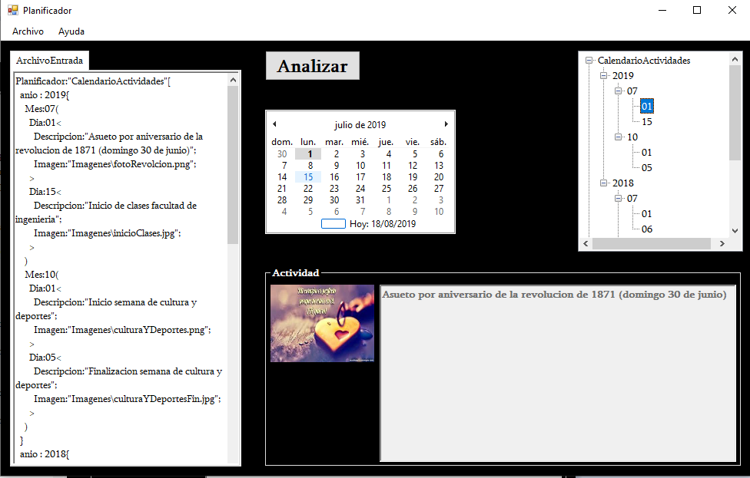

Y también cuando se presione un día en negrita desde el calendario.

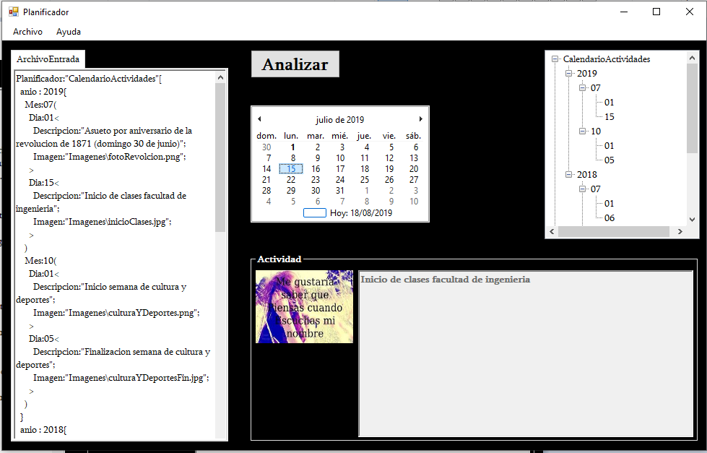

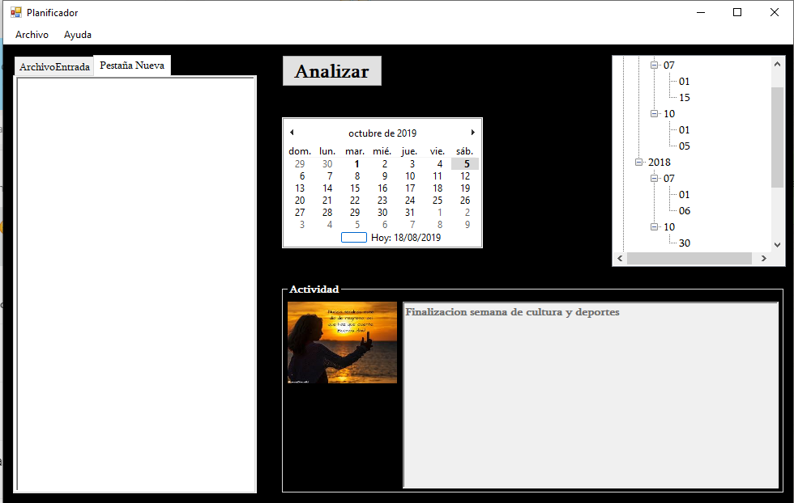Crearemos una nueva pestaña

Luego procederemos a escribir nosotros mismos el planificador.

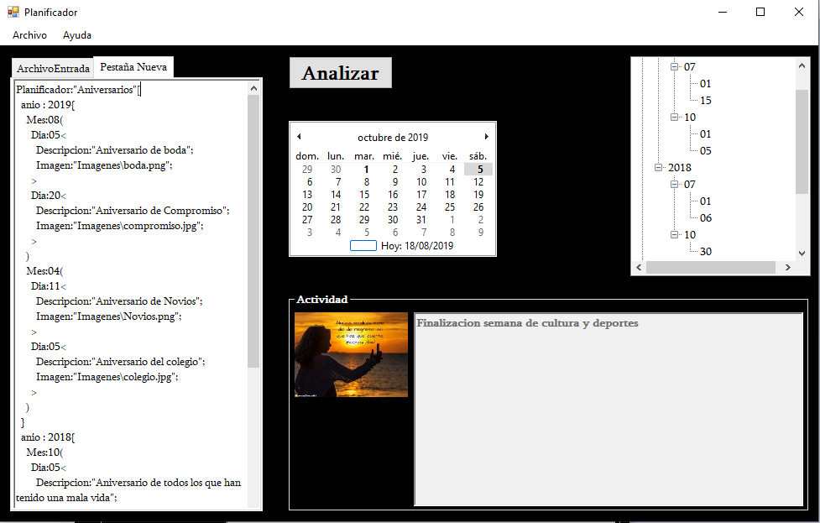

Una vez escrito el planificador podremos analizar o guardarlo, en este caso lo guardaremos dando click en la opción de guardar archivo del menú Archivo, se abrirá una ventana en donde podremos elegir el nombre y la dirección donde guardaremos nuestro nuevo archivo

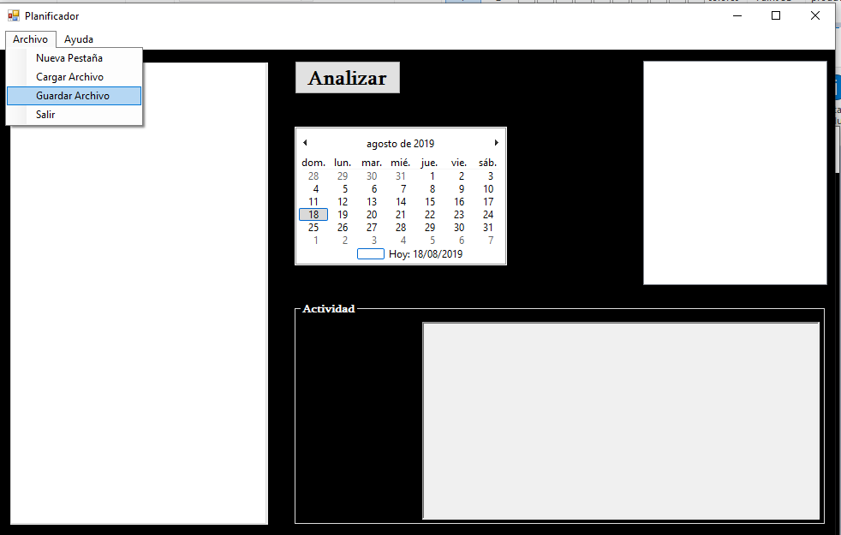

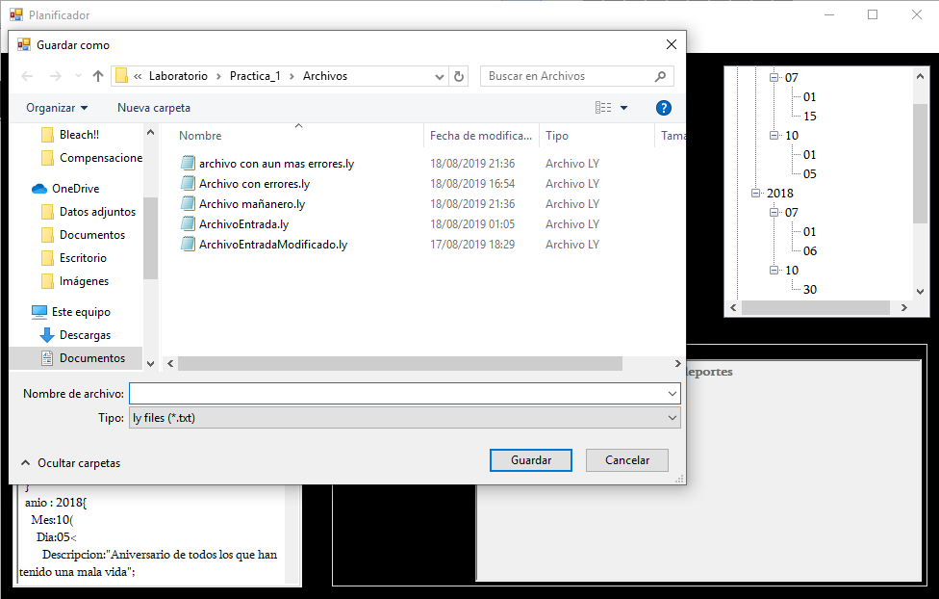

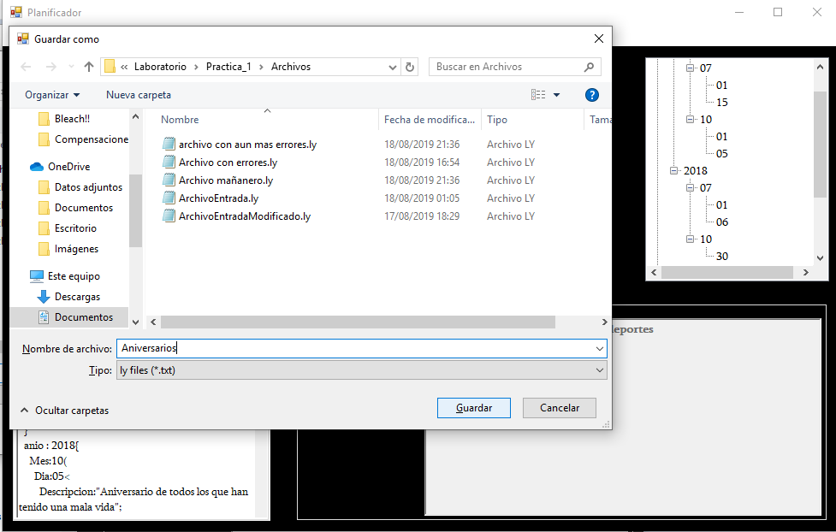

Y presionamos guardar.

Luego procedemos a analizar el archivo que nosotros mismos escribimos

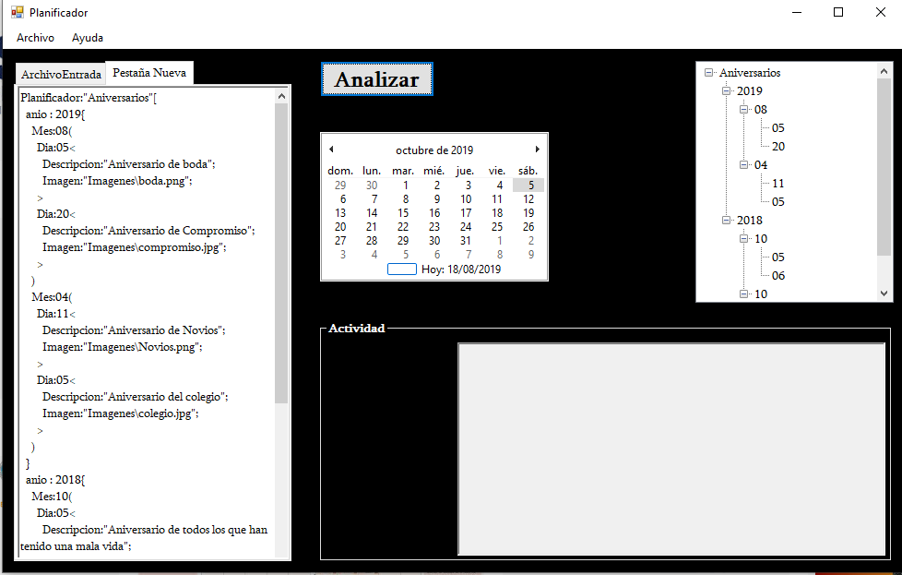

Como se observa, el archivo no tuvo errores y en el TreeView se observa el nombre del planificador actual.

Cuando presionamos un día, y no existe la imagen en el equipo, saldrá una imagen por defecto:

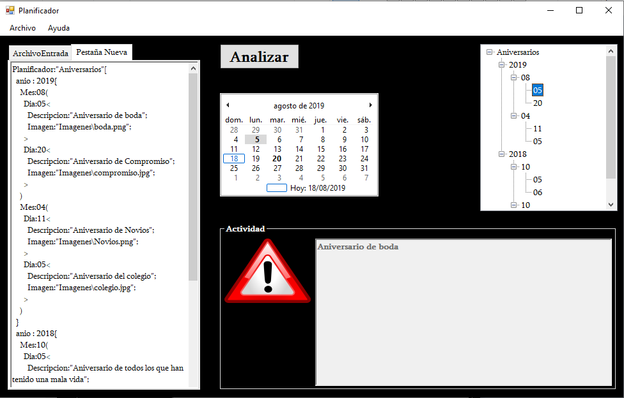

Crearemos una nueva pestaña y la última:

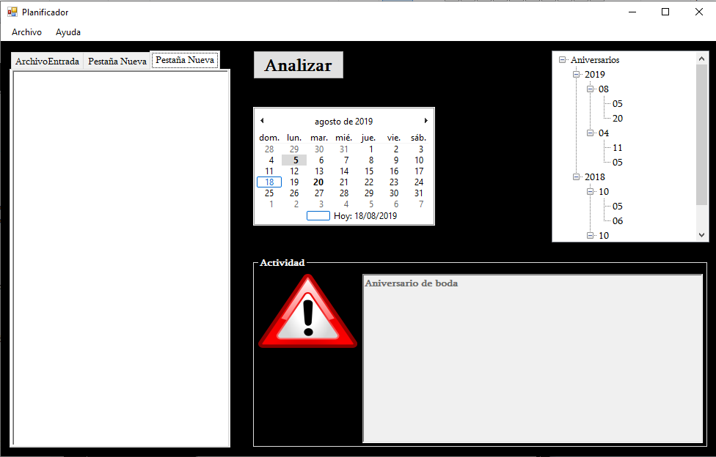

Y cargaremos un archivo con errores.

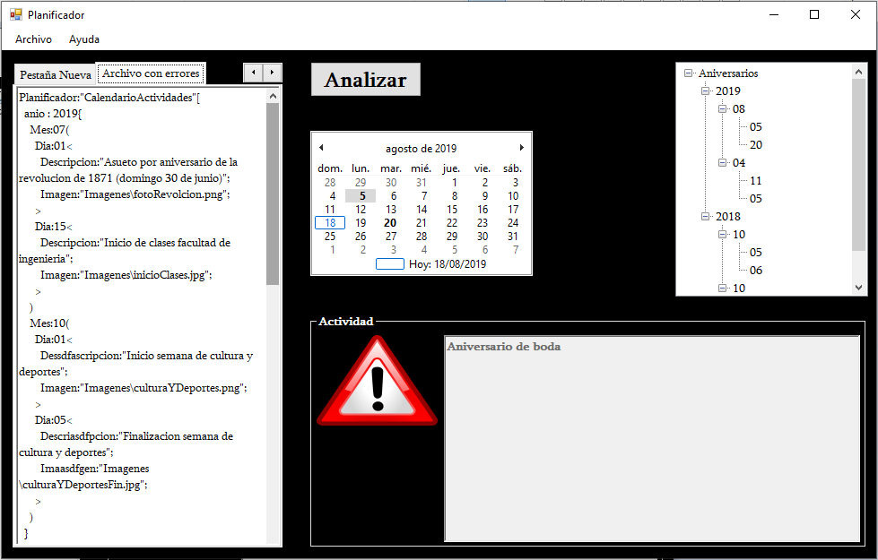

Una vez cargado daremos en analizar.

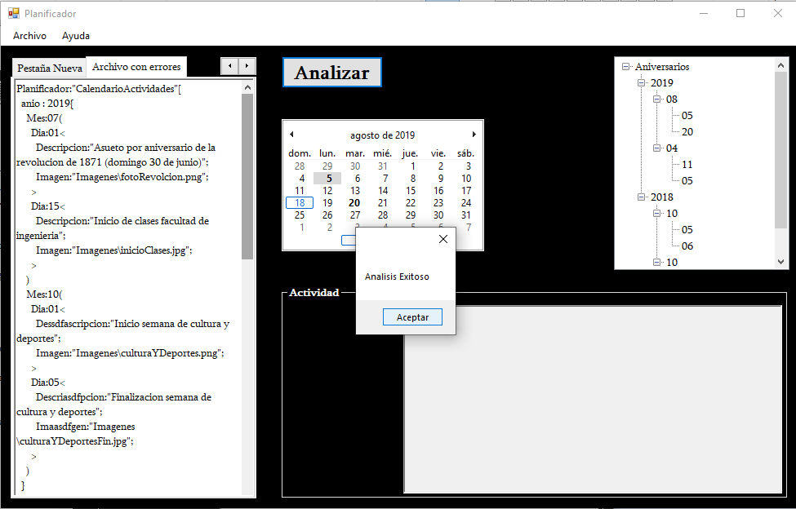

Y aparecerá el recuadro, al dar click en aceptar, se mostraran las paginas html de tokens y de errores:

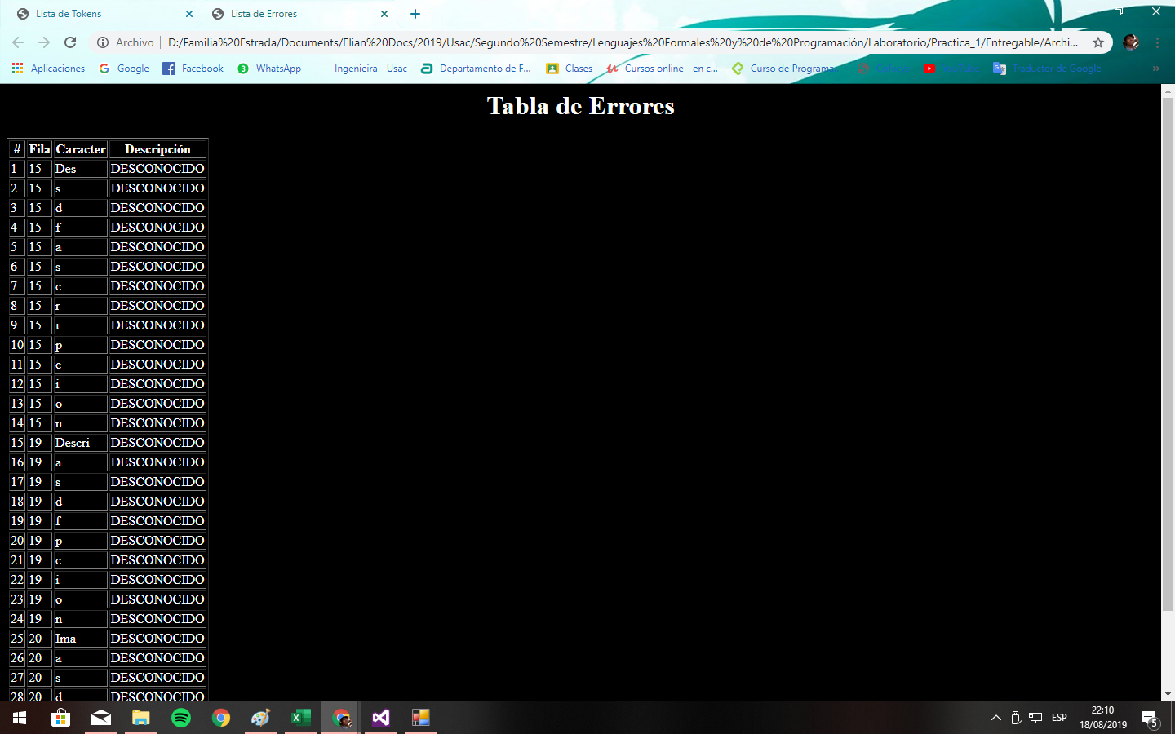

Luego en la aplicación no se mostrará nada tanto en el TreeView como en el Calendario.

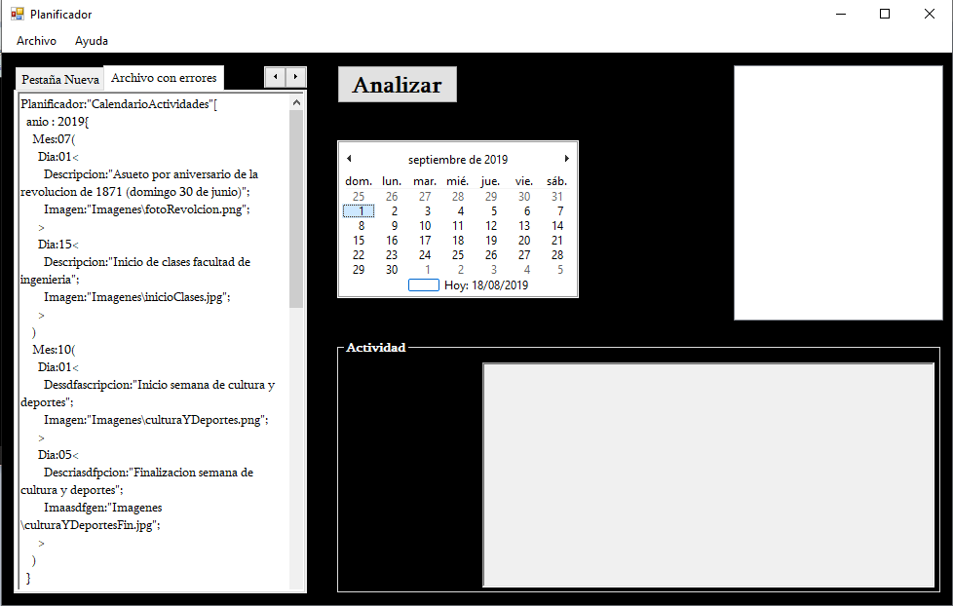

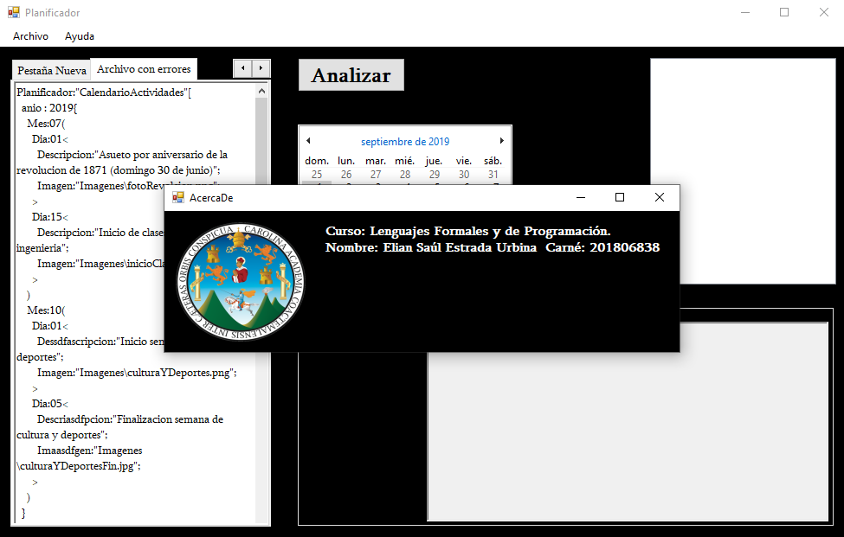Por último, en el menú de ayuda, al presionar la opción de Acerca de… se mostrara la siguiente ventana.

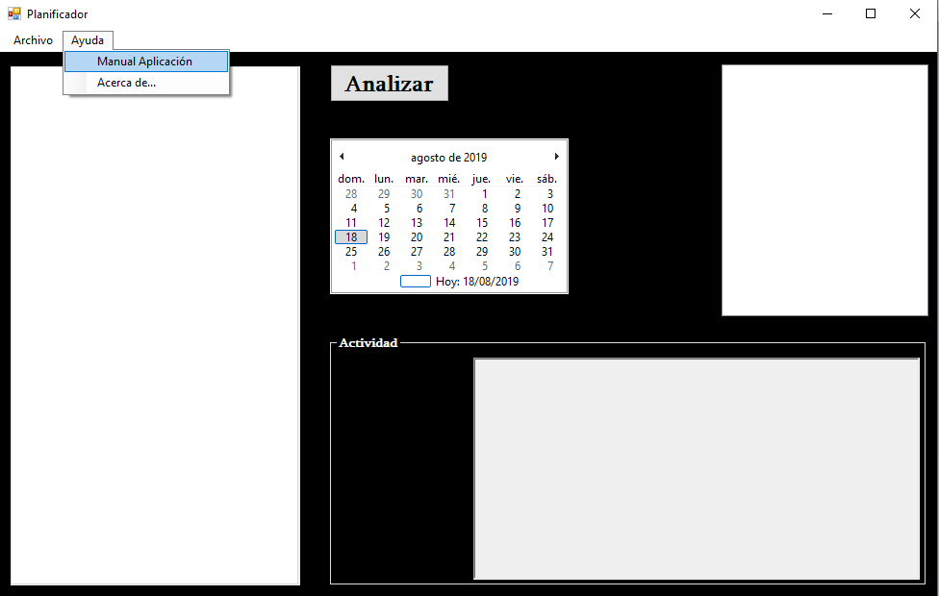Y cuando se seleccione la opción de Manual de Aplicación en el menú de Ayuda, se abrirá este manual.

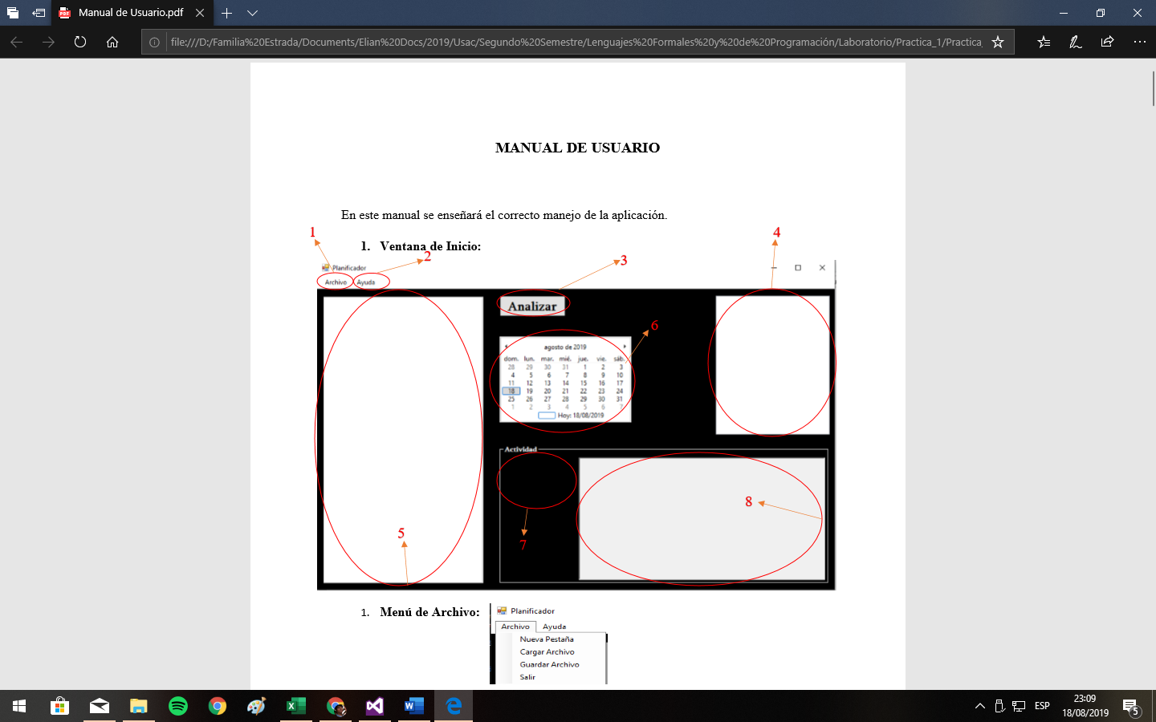

Y ya para finalizar cuando se presione la opción de salir del menú de Archivo, se cerrar la aplicación.

